

Pemerintah kabupaten pati
KECAMATAN WINONG
DESA KARANGSUMBER
DESA KARANGSUMBER RT 01 RW 02
KECAMATAN WINONG
KABUPATEN PATI

SURAT PERINTAH TUGAS
Nomor: : 141.32 / 139 / V / 2025

Dasar :
- Perbup 35 Tahun 2023 Tentang Perubahan atas Perbup 55 Tahun 2021
tentang Perubahan atas Peraturan Bupati Pati Nomor 58 Tahun 2020 tentang Peraturan Pelaksanaan Peraturan Daerah Kabupaten Pati Nomor 2 Tahun 2015 Tentang Perangkat Desa Sebagaimana Telah Diubah Dengan Peraturan Daerah Kabupaten Pati Nomor 11 Tahun 2018 Tentang Perubahan Atas Peraturan Daerah Kabupaten Pati Nomor 2 Tahun 2015 Tentang Perangkat Desa;
- Surat dari Bupati Pati Nomor : 400.10.2 / 189 tanggal 28 April 2025 hal
Revisi Penarikan Sekretaris Desa PNS bertugas di Kantor Kecamatan;
- Keputusan Kepala Desa Karangsumber Nomor 400.10.2 / 08 Tahun 2025 tentang Pemberhentian Sdr. Sucipto sebagai Sekretaris Desa Karangsumber Kecamatan Winong Kabupaten Pati;
MEMERINTAHKAN :

Kepada : Nama : NUR HASIM
Jabatan : Kasi Pemerintahan
Untuk : Melaksanakan Tugas Tambahan sebagai Plt. Sekretaris Desa terhitung mulai surat tugas ini di tetapkan sampai diangkatnya kembali perangkat desa definitif.
Demikian surat tugas ini untuk dilaksanakan dengan seksama dan penuh rasa tanggung jawab.
Ditetapkan di : Karangsumber
pada tanggal : 02 Mei 2025
Tembusan :  - Kepala Dispermades Kab. Pati  - Camat Winong  - Ketua BPD Karangsumber Kec.Winong.  - Arsip | PJ. Kepala Desa Karangsumber  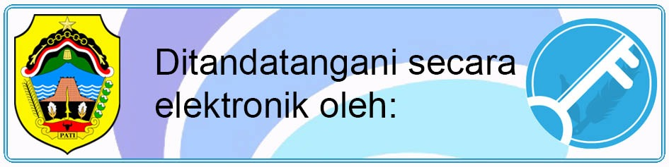  TRI AGUNG SETIAWAN, S.E  NIP. 19791021 200701 1 004

